
Erste Freiw. Feuerwehr Kompagnie “Germania”
Primera Compañía de Bomberos “Germania”

Seit 1852
Valdivia

Informe de servicio 2 RX-1

L | M | M | J | V | S | D | CARRO | Hora Salida | Hora Llegada | OFICIAL A CARGO | CONDUCTOR
Día |  | Mes |  | Año |  |  | RX-1
 |  |  |  |  |  |  | B-1

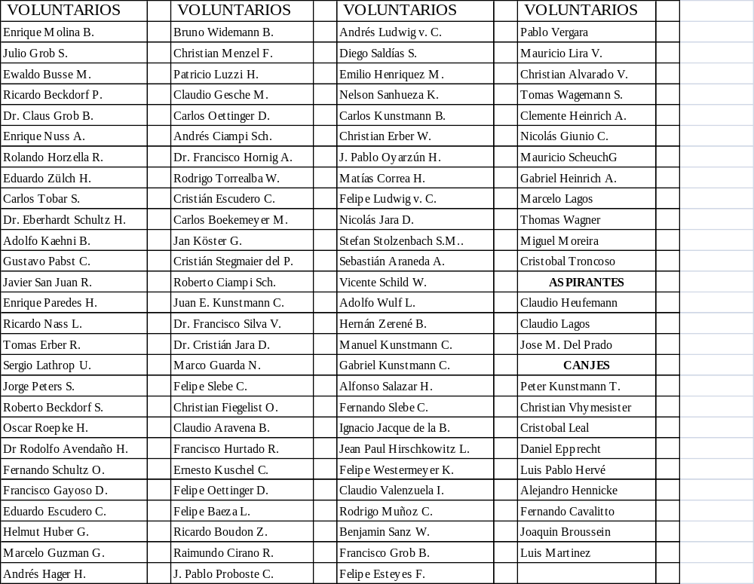
RESUMEN

Oficiales

Voluntarios

TOTAL

V° B°

Nombre: __________________________

Cargo:
Asistencia Obligatoria | Si | No

Material en Hospital

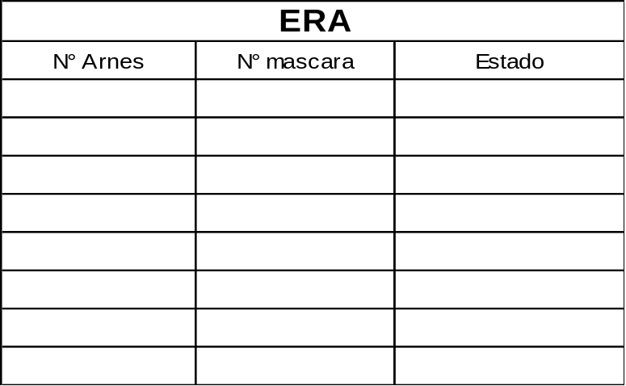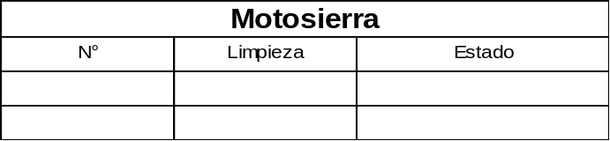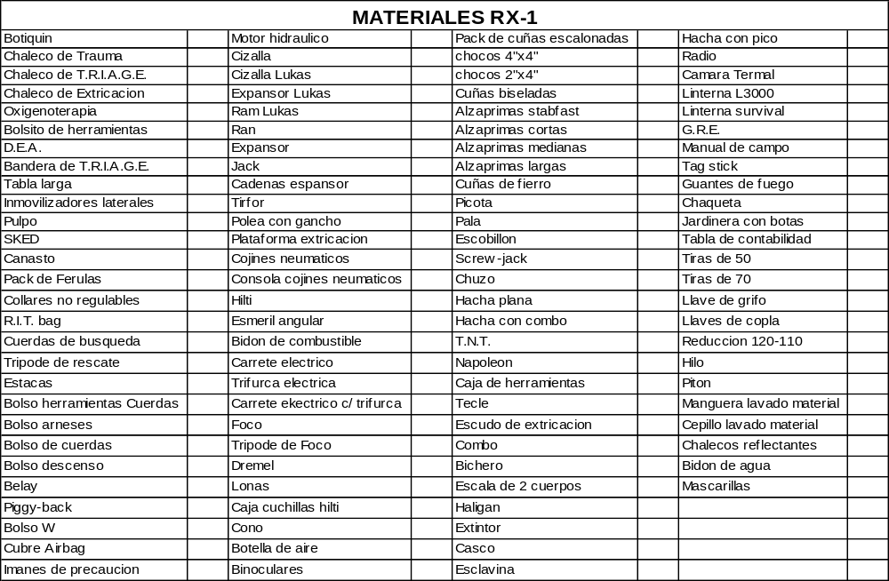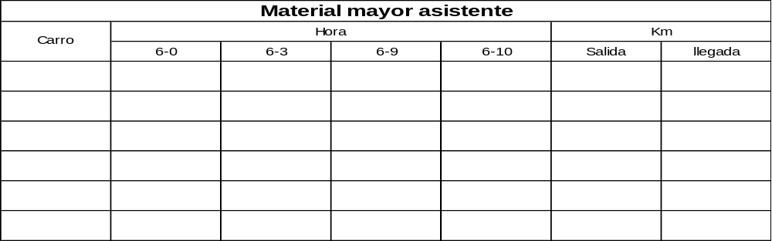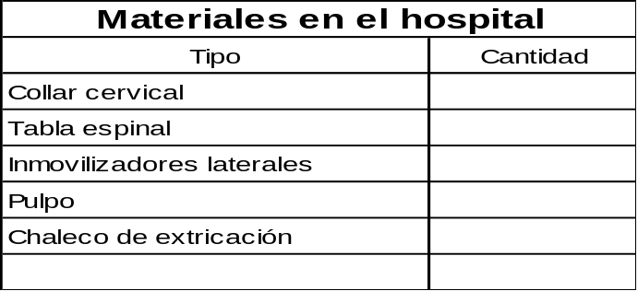
OTG A OTG RESCATE OTG B

1. 1.

2. 2.

3. 3.

4. 4.

5. 5.

